UNIVERSIDAD NACIONAL AUTÓNOMA DE HONDURAS
FACULTAD DE CIENCIAS
ESCUELA DE MATEMÁTICAS Y CIENCIAS DE LA COMPUTACIÓN
DEPARTAMENTO DE MATEMÁTICA APLICADA
PROGRAMACIÓN (MM-314 / IC-200)

GUIA DE EJERCICIOS No. 2

PARTE I: FUNCIONES

- Para cada inciso, se pide: Resumen del Análisis, Seudocódigo y codificación en C++

a. Los cuadrados perfectos son los números 1, 4, 9, 16, . . . Haga un programa para que escriba los primeros n números, donde n es un número natural mayor que 0. Implemente una función que reciba un numero 0<x≤n y retorne el respectivo cuadrado perfecto.

b. Considere la secuencia de los números triangulares: 1, 3, 6, 10, . . . , cuyo nombre refleja su ley de formación :

1 3 6 10 . . .

Implemente la función int triangular (int) Escriba los primeros n números triangulares, donde n es un número natural mayor que 0. Además, y en particular, haga que el penúltimo número se acompañe del mensaje “Este es el penúltimo número triangular”. Implemente una función que reciba un numero 0 < x ≤ n y retorne el respectivo número triangular.

c. Escriba un programa que mediante el llamado a funciones presente en la pantalla el siguiente triángulo formado con números dígitos:
1
232
34543
4567654
567898765
67890109876
7890123210987
890123454321098
90123456765432109
0123456789876543210

d. Dibuje en la pantalla la siguiente figura, compuesta por líneas de 2, 4, 8, 16, ... , 2^{n} asteriscos respectivamente:
**
****
********
****************
********************************
. . . . . . . . . . . . . . . . . . . . . . . . . . . . . . . . . . . . . .
* * * * * * . . . . . . . . . . . . . . . . . . . . . . . . . . . . . . . . .* * * * * *

e. Escribir un programa que presente un menú para desplegar en pantalla una de las siguientes
series de números, el usuario indica la serie que desea y la cantidad de términos:

e.1. 0, -3, 6, -9, 12, -15, 18, . . .
e.2. 0, 1, 1, 2, 3, 5, 8, 13, 21, …
e.3. –2, 6, -10, 14, -18, 22, …
e.4. 1/2, 1/4, 1/8, 1/16, 1/32, 1/64, …
e.5. 1/3, -1/6 , 1/9, -1/12, 1/15…..

f. Escriba un programa que calcule la potencia de un número entero no negativo definiendo
función potencia(n).

g. Escriba un programa que calcule la potencia de un número entero no negativo definiendo
función recursiva rpotencia(n).

h. Escriba un programa que calcule el factorial de un número entero no negativo definiendo
una función factorial(n).

i. Escriba un programa que calcule el factorial de un número entero no negativo definiendo
una función recursiva rfactorial(n).

- Use las funciones del inciso g e i en un programa que dado x y n calcule e imprima:
j.1. 1 + 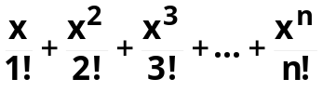

j.2. 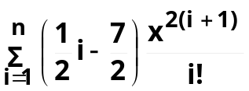

j.3. 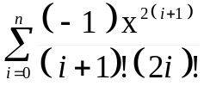 Seno(x)

j.4. 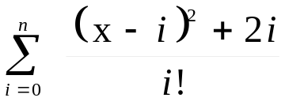

j.5. 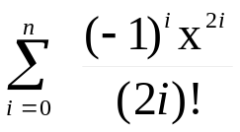 Coseno (x)

- Escriba un programa que imprima 10 líneas de asteriscos a partir de un número Natural dado n, con 1<= n<=70. El programa debe tener una función que recibe un numero x e imprime una línea de x asteriscos.

- Escriba un programa que lea un número binario y escriba su equivalente en base diez (vea ejemplo). El programa debe verificar que el número dado por el usuario sea binario, además usara las funciones siguientes:

CONTAR: recibe el número dado por el usuario y retorna la cantidad de dígitos que tiene.
VALIDAR: recibe el número dado por el usuario y la cantidad de dígitos que tiene; verifica que el número sea binario retornando el valor booleano adecuado.
CONVERTIR: recibe uno de los dígitos del número y la posición que ocupa; retorna el
valor relativo decimal.
Veamos dos ejemplos para convertir un número binario a decimal.

Ejemplo 1. Convertir 11101 a base 10

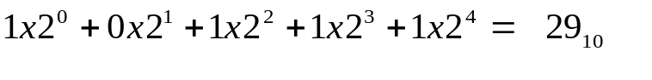
Ejemplo 2. Convertir 1000 a base 10

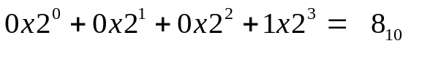

- Hacer un programa que calcule la siguiente suma.
Sumf =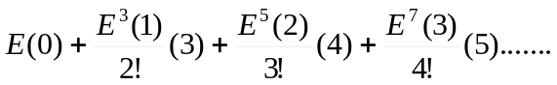

Donde se define E(X) = 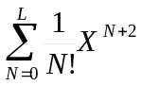

- Se requiere de un programa que calcule el área de la superficie y el volumen de una esfera, dado su radio. El programa principal, lee el radio de la esfera y usa las funciones Menu( ), AreaEsfera(radio) y VolumenEsfera(radio) para hacer los cálculos respectivos que serán impresas en el programa principal.

- Escriba un programa que acepte como entrada un conjunto de números enteros positivos y los pase, uno a la vez, a la función primo, que determina si el número que recibe es primo o no.(retorna un valor booleano) Al final el programa debe escribir la cantidad de números primos y la cantidad de números compuestos que se ingresaron.
Nota: El 1 no es primo ni compuesto.

- Haga un programa que lea varias ecuaciones cuadráticas (una a la vez) de la forma ax²+bx+c = 0 y escriba la concavidad, el eje de simetría, el vértice, intercepto con el eje y, interceptos con el eje x y los intervalos de crecimiento y decrecimiento de cada una de ellas. Implemente funciones para cada elemento.

- Haga un programa que genere aleatoriamente 10 ecuaciones lineales (una a la vez) de la forma a x + by +c = 0 (a ≠ 0 y b≠0 ) y solicite al usuario la pendiente, el intercepto en x y el intercepto en y. Al final el programa debe escribir el porcentaje de respuestas correcta. La respuesta es correcta si no falla en ninguno de los tres elementos que se piden

- Reescriba los siguientes programas implementando las funciones que le indican.

  - Funciones: Perímetro y Area
Inicio
pi← 3.1416
Para i ← 1, 5
Lea r
perimetro ← 2(r)(pi)
area←pi( r )²
escriba “El perímetro del circulo es: ”, perímetro
escriba ”El área del circulo es: ”, área
Final

  - Funciones: Menu, Suma, Resta, Multiplica, Divide
Inicio
Repita
Lea x, y
Escriba “1. Sumar”
Escriba “2. Restar”
Escriba “3. Multiplicar”
Escriba “4. Dividir”
Esciba “ 0. Terminar”
Lea opc
Selección opc
Caso1: resp← x + y
Caso 2: resp ← x – y
Caso 3: resp ← xy
Caso 4: Si y ≠ 0
Resp← x/y
Sino
Escriba” División No definida”
Por defecto: Si opc ≠ 0
Escriba “Opcion no valida”
Si 1≤ opc ≥ 4 ^ y ≠ 0
Escriba resp
Hasta que opc = 0
Final

  - Funciones: para f1, f2,f3

Inicio
lea Vi, Vf, paso
escriba” x ---------- f(x)”
para x← Vi(paso)Vf
si x < – 2
y ← x² – 3x – 2 //f1

sino si x > 2
y ← 3 – 2x //f2
sino
y ← 1 – x ² //f3
escriba x, “ -------- “, y
Final

3. Haga la prueba de escritorio de cada programa.

- Datos 8, 5

inicio
Lea p
cP (p )
escriba “Numero:”
lea n
cR (n)
fin

cP (m)
inicio
para i ← 1, m
si i < m escriba i, “,”
si no escriba i
fin

cR ( m )
inicio
para j ← m,-1, 1
si j > 1 escriba j, “,”
si no escriba j
fin

Inicio
n ← 4
num ← 0
para i ←0, n
para k ← 0, n
escriba num
si k ≠ n
num = Siguiente (num, n)
Final

Siguiente ( nn, tope)
Inicio
si nn = tope
retorne 0
si no
retorne nn+1
Final

- Datos 7, 4

Inicio
Escriba "Introduzca un 1er. entero : "
Lea x
Haga
Escriba "Introduzca un 2do. Entero (debe ser positivo) : "
Lea y
Mientras y ≤ 0
Escriba "El resultado es " , Misterio ( x, y )
Final

Misterio (a, b)
Inicio
si b = 1
retorne a
si no
retorne a + Misterio ( a, b - 1 )
Final

- Datos: 5
Inicio
suma ←0;
lea n
para i←1,n
num ← R ( i )
den ← F (i)
suma← suma + S (i) *C( num, den);
escriba suma
Final

F ( m )
Inicio
Si m=1
retorne m
sino
retorne m * F(m-1)
Final

C (m, n)
Inicio
retorne m/n
Final

R (m)
Inicio
retorne raíz cuadrada m
Final

S (m)
Inicio
retorne (-1) ^{i + 1}
Final

- Datos 5, 2, 1, 4, 3, 1, 7, 7,0

Inicio
repita
Lea n1, n2
Escriba nCm (n1, n2)
Escriba “ desea hacer otro calculo 1: si/ 0: no”
Lea r
Hasta que r = 0
Final

nCm (n, m)

Inicio
Si n = 0 v m = 0
retorne 1
si no
retorne nCm ( n- 1, m- 1) + nCm ( n- 1 , m)
Final

- Datos 3,0, 0, 4, 6, 9

Inicio
haga
lea n1, n2
mientras n1 ≠ 0 ^ n2 ≠ 0
escriba “ MCD( “, n1, ”,” , n2 , “) = “ , MCD (n1, n2)
Final

MCD (x, y)
Inicio
si y = 0
retorne x
si no
retorne MCD(y, x mod y)
Final
- Datos: 4, 3, 2, 1, 0

Inicio
repita
escriba”Cantidad de discos ”
lea n
escriba “El numero de movimientos es “ , Hanoi(n)
hasta que n = 0
Final

Hanoi(n)
Inicio
si n = 1
retorne 1
si no
retorne 2 * Hanoi( n - 1 ) + 1
Final

PARTE II: ARREGLOS UNIDIMENSIONALES

- Para cada inciso, se pide Análisis. Resumen del análisis, Seudocódigo, Prueba de Escritorio y codificación en C/C++ Implemente funciones en los programas si es posible.

- Escriba un programa que escriba el residuo P(x) ÷ Q(x) donde P es un polinomio de grado mayor o igual a 2 y Q es un polinomio lineal de la forma (x – r). Debe leer el grado y los coeficientes de P(x) y el valor de r del polinomio divisor.

Nota: El residuo se debe de calcular de dos formas: usando la división sintética y mediante el teorema del residuo; implemente una función para cada procedimiento.

- Calcule la suma de los primeros n elementos de 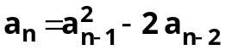 , donde 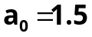,

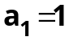 y n 2 (incluya en la cuenta los dos datos suministrados) .

- Sean 1000 valores representados por 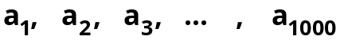 . Calcule e imprima S₁, S₂, S₃, . . . , S₁₀₀ , donde : S₁ = 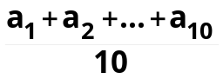 ,
                - S₂ = 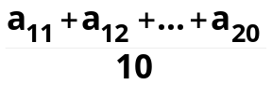 ,
                - . . .
                - S₁₀₀ = 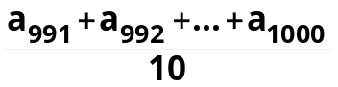.

- Sean 1000 valores representados por . Calcule e imprima S₁, S₂, S₃, . . . , S₁₀ , donde :
S₁ = 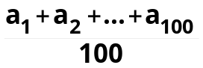 ,
S₂ = 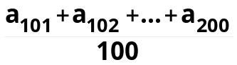
                - . . .
S₁₀ = 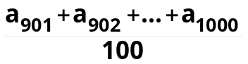 .

- Se leen las componentes de un vector n-dimensional. Determine si tal vector es un vector nulo y si no lo es, encuentre el número de elementos distintos de cero y la posición que éstos ocupan en el vector.

- Escriba un programa que genere de forma aleatoria un arreglo unidimensional de n elementos (se lee n), de tal modo que escriba el arreglo en dos formas :

- del primer al último elemento: a₁ , a₂ , … ,a_{n}
- del último elemento al primero: a_{n} , a_{n-1} , …, a₁

- Lea los valores x_{i} del vector X y calcule la expresión

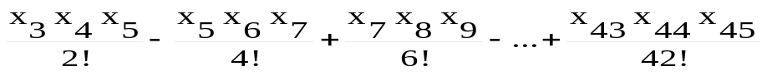

- Lea los valores x_{i} apropiados y calcule la expresión

- Calcule 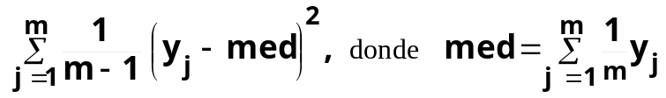 haga función med.

- Lea un vector de 20 números naturales entre 50 y 100 , ambos inclusive. A medida que se lea cada número, almacenarlo solamente si no es repetido. Al final escriba el vector.

- Genere de forma aleatoria un arreglo unidimensional de cinco números entre 1 y 25, ambos inclusive. Ningún número del arreglo puede ser el doble de otro. Escriba el arreglo.

- Escriba un programa que calcule 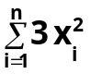. Se leen n y , donde n 1.

- Escriba un programa que calcule e imprima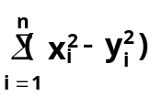. Se leen n,  e , donde n1.

- Sean las componentes de dos vectores: X₁, X₂, . . . , X_{n} y Z₁, Z₂ , . . . , Z_{n} para n ≥ 2 . Intercambiar los contenidos de los elementos de la siguiente manera :

X₁ en Z_{n} y viceversa,
X₂, en Z_{n-1} y viceversa, …,
X_{n-1} en Z₂ y viceversa,
X_{n} en Z₁ y viceversa .

- Escriba un programa que genere de forma aleatorio un arreglo unidimensional de 50 números enteros entre – 10 y 10 , e implemente funciones para encontrar:
* el mayor elemento.
** Frecuencia del mayor elemento.
*** posiciones en que se ubica el mayor elemento dentro del vector

- Escriba un programa que lea una arreglo unidimensional X de tamaño N y determine si el número y dado por el usuario se encuentra ó no en el arreglo; si se encuentra escribir las posiciones donde se ubica dentro del arreglo.

- Escriba un programa que lea un vector X de n números enteros positivos y a partir de él genere los arreglos Xpar y Ximpar los que contendrán los números pares e impares de X respectivamente.

2.- Realice la prueba de escritorio de los siguientes programas

- Datos 3, 5, 2, 3, 2, 2, 3.

inicio
. . lea m, n
. . para i ← 1, m
. . . . c_{i} ← 0
. . . . para j ← 1, n
. . . . . . si i = 1 lea b_{j}
. . . . . . si b_{j} = i c_{i} ← c_{i} + 1
. . para j ← 1, m
. . . . escriba j, “ “, c_{j}
fin

Datos 5, 7, 6, 4, 8, 2

Inicio
lea n
para i←1, n
Lea a[ i ]
para i←1, n
Escriba a[ i ]
para pasada ← 1, n-1
para i ← 1, n – 1
si a[ i ] > a[ i + 1]
temp ← a[ i ]
a[ i ] ← a[ i + 1]
a[ i + 1] ← temp
para i←1, n
escriba a[ i ]
Final

- Datos: 3, 9, 5, 4, 0, 7, 1, 8, 6, 2

Inicio
tamano 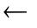 10
para i 1, tamano
lea x_{i}
resultado QueSeraEsto(x[ ], tamano)
escriba “El resultado es ”, resultado
Final

QueSeraEsto( y[ ], tam )
Inicio
si tam = 1
retorne y₁
si no
retorne y_{tam} + QueSeraEsto(y[ ], tam - 1);
Final

- Datos 5, 10, 4, 5, 1, 3, 1, 2, 3, 4, 2, 2

inicio
lea m, n
para i ← 1, m
c_{i} ← 0
para j ← 1, n
si i = 1
lea b_{j}
si b_{j} = i
c_{i} ← c_{i} + 1
para j ← 1, m
escriba “El “, j, “tiene una frecuencia de “, c_{j}
final

Inicio
n ←10
x[n]← {32, 27, 64, 18, 95, 14, 90, 70, 60, 37}
F1 ( x[ ], n )
Final

F1 ( b[ ], m )
Inicio
si m > 0
escriba b[ m ], “ “
F1( b [ ], m-1 );
Sino cambio de linea
Final

- D1: 4, 4,3,2,1 D2: 3, 2,1, 0 (son dos pruebas de escritorio)
Inicio
p ← 1
cin >> n;
para i←1, n
lea a[i]
i←0
mientras a[i] ≠ 0
p = p * a[i]
i← i + 1

si i < n
escriba "p = 0"
sino
escriba "p = " , p
Final

- Datos 5, 4, 0,- 0.5

Inicio
Lea grado
Para i ← 0, grado
P[i] ← azar (10) *(i) ^ (azar(2))
Lea Vi,Vf, paso
Y[ ]← {0}
Para i←Vi (paso) Vf
Para j←0, grado
Y[i]← i ^j * P[j]+ Y[i]
Escriba i, ”---------“, Y[i]
Final

PARTE III: ARREGLOS BIDIMENSIONALES

1.- Para cada caso, presente: Breve Análisis, Seudocódigo, Prueba de Escritorio y codificación en C/C++

Implemente funciones en los programas.

- Una matriz de probabilidad es una matriz cuadrada que tiene dos propiedades:
- todos sus elementos son no negativos y
- la suma de los elementos en cada renglón es 1.
Determine si una matriz dada es una matriz de probabilidad.

- En un taller de m participantes se practicaron 5 pruebas. Los resultados de cada prueba se leerán en un arreglo N, donde cada  es la nota del participante i en la prueba j; Calcular
- la nota promedio de cada participante y
- el mayor promedio obtenido y el correspondiente número de su participante.

- Sea la matriz cuadrada A _{n x n} , donde cada elemento a _{i j} se encuentra en la fila i y en la columna j. Calcule e imprima :
- El producto de los elementos de la diagonal principal;
- La suma de aquellos elementos para los cuales i < j
- El cuadrado de la suma de los elementos si i > j.

- Haga un programa que haga las operaciones con matrices: suma, resta, producto escalar, multiplicación, opuesta y transpuesta.

- Sea el arreglo A_{mxn}. Lea m, n y los elementos de la matriz. Calcule el producto de los elementos que se encuentran en la intersección de la horizontal y la vertical con el elemento a_{ij}, donde un elemento k que se lee debe coincidir con a_{ij}; este elemento no debe incluirse en el producto. Considerar sólo la 1era. coincidencia de k con a_{ij.}

- Una compañía constructora tiene tres proyectos de construcción de casas : A, B y C. Por cada proyecto ha agrupado los costos en cuatro tipos, a saber :
    - . Costos por diseño,
    - . Costos por materiales de construcción,
    - . Costos por sueldos y salarios y
    - . Costos por administración.
Los costos se almacenan en un arreglo bidimensional X( 3, 4 ), donde i en x_{ij} representa el proyecto y j, en el mismo elemento, denota el tipo de costo. Escriba un programa que calcule:
- el costo total por diseño de los tres proyectos,
- el costo total por materiales de construcción,
- el costo total por sueldos y salarios,
- el costo total por administración,
- el costo total por proyecto y
- el costo total por los tres proyectos.

- Dado un número entero n con n≥ 2, escribir la matriz identidad de dimensión nxn.

- Dada una matriz A_{mxn} y un vector X_{n}; Se desea generar e imprimir un nuevo vector Y_{m}, que se forma realizando las siguientes operaciones:

Y[ 1 ] = A[ 1 ][0] * X[0] + A[ 1 ][1] * X[1] +. . .+ A[ 1 ][n] * X[n]
Y[ 2 ] = A[ 2 ][0] * X[0] + A[ 2 ][1] * X[1] +. . .+ A[ 2 ][n] * X[n]

. . .
Y[ m ] = A[ m ][0] * X[0] + A[ m ][1]*X[1] + . . . + A[ m ][n]*X[n]

- Sea el arreglo A_{mxn}. Lea m, n y los elementos de la matriz. Calcule e imprima el valor máximo de cada fila y el valor mínimo de cada columna.

- Una compañía tiene cuatro vendedores (1 a 4) que venden cinco productos (1 a 5). Una vez por día cada vendedor entrega una hoja por cada tipo de producto vendido, la cual contiene: El número del vendedor, el número del producto y el importe de las ventas de dicho producto en el día.
Por lo tanto, cada vendedor entrega entre 0 y 5 hojas de ventas por día. Suponga que están a la mano las hojas de información de las ventas del último mes. Escriba un programa que tome como entrada esta información y resuma las ventas totales por vendedor y producto. Todos los totales deben almacenarse en el arreglo bidimensional ventas. Tras procesar la información del último mes, imprima el resultado en formato de tabla - que cada columna represente un vendedor y cada fila represente un producto. Totalice cada fila para obtener las ventas totales por producto; totalice cada columna para determinar las ventas totales por vendedor. La impresión tabular deberá incluir estos totales a la derecha de las filas y al final de las columnas.

- El departamento de policía de la ciudad de Tegucigalpa ha acumulado información referente a las infracciones de los límites de velocidad durante un determinado periodo de tiempo. El departamento ha dividido la ciudad en cuatro cuadrantes y desea realizar una estadística de las infracciones a los límites de velocidad en cada uno de ellos. Para cada infracción se ha preparado una tarjeta que contiene la siguiente información:

- número de placa del vehículo;
- cuadrante en el que se produjo la infracción
- límite de velocidad en milla por hora

Diseñe un programa para producir 2 informes que contienen:
- el primero, una lista de la multa de velocidad recolectadas, donde la multa se calcula como la suma del costo de la corte (L 00) mas L 12.50 por cada mph que exceda la velocidad limite. Prepare una tabla con los siguientes resultados:

INFRACCIONES A LOS LIMITES DE VELOCIDAD
Placa del vehículo | Velocidad registrada (MPH) | Velocidad limite | Multa

- el segundo, un análisis de las infracciones por cuadrante. Para cada uno de los 4 cuadrantes mencionados, debe darse el número de infracciones y la multa promedio.

- Diez equipos de la liga Inter– barrial identificados con los números 1, 2, 3, ... , 10, participaron en un campeonato de fútbol en la modalidad todos contra todos. Los goles anotados en cada encuentro se registraron en el siguiente cuadro:
 | Se puede ver por ejemplo que el equipo 1 marcó 4 al equipo 2, 2 goles al equipo 3, 1 gol al equipo 4 etc. El equipo 2 marcó 2 goles al equipo1, 3 goles al equipo 3, etc.
   |  |  |  | Equipos
   |  | 1 | 2 | 3 | 4 | ... | 10
   | 1 | 0 | 4 | 2 | 1 | ...
   | 2 | 2 | 0 | 3 | 2 | ....
   | 3 | 0 | 2 | 0 | 1 | ...
  Equipos | :
   | .
   | 10

Escriba un programa que:
- Simule el cuadro de goles generando de forma aleatoria un arreglo bidimensional
- muestre el total de de goles recibidos por equipo
- muestre el equipo que más goles anoto
- determine el números juegos empatados en el torneo

- Estudios científicos informan que del 26 al 5 de mayo se sentirá más calor de lo habitual debido a la cercanía del planeta tierra al sol. Conforme a la rotación de la misma, lo que provocara que los rayos caigan perpendicularmente en Honduras. El departamento de Meteorología de la UNAH desea hacer un análisis de las temperatura que se registraran esos días para lo que se medirán las temperatura a las 11:50 en los 18 departamentos (1-18). Mediante un arreglo bidimensional:

- Resuma las temperaturas promedios por día y por departamento.
- Calcule el número de departamentos que registren una temperatura mayor de 35 grados centígrados
- Determine los departamento que el día 28 de abril sobrepasaron la temperatura promedio de todos estos días
- Calcule cuantos días el departamento #10 registro una temperatura entre 36 a 40 grados centígrados.
- Determine la mayor temperatura registrada durante ese período y escriba el o los departamentos y el o los días que alcanzaron esa temperatura.

2.- Realice la Prueba de Escritorio

  - Dato: 3
Inicio
lea n
para i ← 1, n
para j ← 1, n
si i<j
← 2i + j
si no si i>j
← i * j
si no
← 3i- j²
para i ← 1, n
para j ← 1, n
escriba
Final

  - Datos: 3, 2, 5, 4, 7, 8, 9, 3

Inicio
lea m, n
para i ← 1, m
para j ← 1, n
lea 
may ← 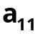
f← 1
c← 1
para i ← 1, m
para j ← 1, n
si may
may ← 
f ← i, c ← j
escriba may, f, c, a_{fj}
Final

  - Datos: 3, 4, 1 ,2 ,3, 4, 0, 1, 2, 3, - 2 ,-1, 0, 1

Inicio
. . cc ← 0
. . lea m, n
. .← ~ 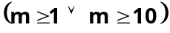
. .← ~ 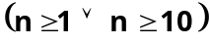
. . si 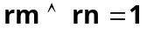 escriba “Sin sentido”
. . si no
. . . . . para i ← 1, m
. . . . . . . para j ← 1, n
. . . . . . . . . . lea a _{i j}
. . . . . . . . . si a _{i j} = 0 cc ← cc + 1
. . . . . escriba cc
Final

  - Datos: 5,4

Inicio
Lea m
Lea n
Para i← = 1, m
p ←1;
Para j← 1, n
a[i][j]← (-1)^{( 2i - j)}
si a[i][j] = 0
j ← n
p = 0;
si no p ← a[i][j] * p
escriba p
Final

Inicio
n[ 3 ][ 3 ] ← { {60, 70, 40}, {40, 50, 70}, {70, 30, 90} }
para i← 1, 3
f [ i ] ← 0
para j← 1,3
f [i] ← f [i]+ n [ i ][ j ]
escriba f [ i ] / 3
para j←1,3
c[ j ] ← 0
para i←1,3
c [ j ] ←c [j ] + n[ i ][ j ]
escriba c[ j ] / 3
Final

  - Datos
Inicio
a[3][5] ←{{1,2,3,-4,1},{2,-2,-1,0,0}, {3,5,-1,0,1}}
salida (a[ ][ ], 3, 5)
escriba analisis(a[ ][ ], 3, 5)
Final

Salida( b [ ][ ], m. n)
Inicio
p ← 1;
para i←1, m
para j← 1, n
escriba b[i][j]," "
escriba cambio de línea
Final

Analisis ( b[ ][ ], m, n)
Inicio
para i←1, m
para j← 1,n
si b[i][j]<0 & b[i][j]>-3
r ← i
c← j
i← m
j← n
si no
p ← p* b[i][j]
escriba r, c
retorne p
Final

3.- Arreglos Tridimensionales

- Realice la prueba de escritorio y codifíquelo en C++

Datos: 3, 2, 3, 4, 6, 2, 0, 7, 4, 5, 2, 0, 5, 6, 1, 0, 0, 2 , 1, 0, 3

Inicio
Haga
Lea A, L ,P
Mientras( 0<A<=5 ) y (0<L<=10) y (0<P<=8)
Para i=1, i<=A; i=i+1
Para j=1, j<=L; j=j+1
Para k=1, k<=P; k=k+1
Lea Y[ i ][ j ][ k ]
Para i=1, i<=A; i=i+1
R[ i ] ← fun1(Y, i, L, P)
Para i=1, j<=A; i=i+1
Si R[ i ] = 0
Escriba i
Final

fun1(X, i, L, P )
Inicio
C← 0
Para k=1, k<=P; k=k+1
Para j=1, j<=L; j=j+1
Si (X[ i ][ j ][ k ] ≠ 0 )
C ← C+ X[ i ][ j ][ k ]
retornar C
Final

- Elabore un programa de consulta y reserva de aulas del edificio F1.
Para ello debe:
- crear de forma aleatoria una matriz booleana F1[10][2][4] (10 aulas, 2 líneas, 4 pisos); donde 0 indique aula vacía y 1 aula reservada. Las aulas están enumeradas con 3 dígitos, el dígito de la izquierda indica el piso (del 1 al 4), y los dos últimos dígitos el número del aula, las aulas del 1 al 10 están en la línea 1(izquierda) y las aulas del 11 al 20 en la línea 2(derecha), por ejemplo el aula 411 está ubicada en el cuarto piso en la línea 2 y es la primera aula y el aula 206 se encuentra en el segundo piso en la línea 1 y es la sexta aula .
- el programa debe realizar las siguientes acciones:
- Indicar si hay aulas disponibles o si todas las aulas están ocupadas.
En el caso de haber aulas disponibles
- Listar las aulas vacías de un determinado piso y/o línea
- Listar las aulas ocupadas de un determinado piso y/o línea.
- Consulta de un aula en particular.
- Reservar aulas disponibles.
- Mostrar la matriz de un determinado piso o de los cuatro pisos.

